Miércoles
16
de noviembre

3° de Secundaria
Matemáticas

Eventos complementarios

Aprendizaje esperado: explica la diferencia entre eventos complementarios, mutuamente excluyentes e independientes.

Énfasis: analizar las características de eventos complementarios.

¿Qué vamos a aprender?

Analizarás las características de los eventos complementarios. Ten listo tu material de trabajo.

Elabora tu propio resumen, anotando los datos importantes o nuevos que vayas identificando. Registra las dudas, inquietudes o dificultades que surjan al resolver los planteamientos.

Éstas las puedes resolver al revisar tu libro de texto o al reflexionar en torno a las situaciones que se discutirán.

¿Qué hacemos?

Lee uno de los muchos cuentos que se han ido contando durante años y años y que nunca se ha sabido quién lo escribió.

“Una apuesta con el Diablo”

Hace muchos años, el Diablo se puso a tentar a Don Crispín, que era labrador. Consiguió un campo junto al de la víctima y lo sembró. Luego le hizo la siguiente proposición:

- “Si aciertas lo que tengo sembrado, te entregaré mi cosecha, para ello te permitiré tres intentos. Si no aciertas, yo me quedaré con todo”.

El Diablo estaba seguro de que ganaría la apuesta y don Crispín blasfemaría contra Dios. Don Crispín aceptó la apuesta, aunque veía la intención del Diablo. Sin embargo, cuando empezaron a brotar las plantas en el campo del demonio, cayó en la cuenta de que no las conocía, así que empezó a consultar con otros labradores de la zona, pero resultó imposible, nadie había visto nunca nada parecido. Se le ocurrió una idea y le dijo al diablo:

- Ten cuidado con el campo, que anoche dando una vuelta por ahí vi una bestia muy extraña revolcándose.

Toda la alegría del Diablo desapareció enseguida y se puso a vigilar para que la bestia no le echara a perder el negocio. Cuando llegó la noche, Don Crispín se metió en un cubo de miel y, a continuación, se revolcó en un montón de plumas, su aspecto desconcertaba. Era como un animal, hombre y pájaro a la vez. Llegó al campo, y cuando vio al Diablo aparecer, se puso a caminar a cuatro patas por su tierra. El Diablo aterrorizado con aquel ser tan extraño, temblaba de miedo y empezó a sentirse fatal, pero sacó fuerzas de flaqueza para espantarle:

- ¡Eh, monstruo – gritó-, que me estás estropeando las lentejas!

Y el monstruo desapareció.

Llegó el día señalado y el diablo le preguntó si sabía a qué venía y si recordaba la apuesta.

- ¿Qué es lo que sembré en mi campo? - preguntó.

- Lino.

- No

- Mijo.

- Tampoco.

El diablo bailaba de alegría:

- Por última vez, Crispín, ¿qué es lo que tengo en mi campo?

- ¡Lentejas, hombre, lentejas!

El diablo soltó un bufido y salió más humillado que una liebre.

Al comienzo de esta lectura, ¿se presentó una cuestión de azar?

Que el protagonista del cuento tuviera que adivinar el tipo de sembradío que estaba mirando, dependía de sus conocimientos previos, no del azar. Así mismo, con su jugada logró conocer el tipo de sembradío y si en verdad fuera un evento azaroso, al momento de preguntar nuevamente el Diablo, la respuesta pudo ser otra y no lentejas. La única parte azarosa del cuento es si Don Crispín sabía o no que eran lentejas.

En esta ocasión, analizarás los eventos complementarios. Para lograrlo es necesario entender ciertos términos que ayudarán a definirlos conceptualmente.

Recuerda que el espacio muestral es el conjunto de todos los posibles resultados de un experimento aleatorio.

En el espacio muestral se definen todos los eventos que pueden resultar de un experimento.

En el lenguaje de las matemáticas, al identificar elementos se suele asignar algunas letras en particular, en el caso del espacio muestral se acostumbra a usar E, S, U, o la letra griega omega. Tú usarás la S y de ahora en adelante todos los espacios muestrales se identificarán con esta letra.

En el caso de un dado hexaedro, es decir, de seis lados, como el que se presenta a continuación, el espacio muestral S= 1, 2, 3, 4, 5 y 6 porque son todos los posibles resultados que obtienes al lanzarlo; no falta ninguno y tampoco sobra ninguno, por ejemplo, el número 7 no podría pertenecer al espacio muestral porque éste dado no lo tiene.

Pero, ¿qué son los eventos?

Son posibilidades y sucesos que resultan de un experimento aleatorio, capaces de ofrecer resultados en cada una de sus iteraciones. Algunos ejemplos de evento son:

- La moneda cayó sol.
- El partido resultó empatado.
- La reacción química se consumió en 1.7 segundos.
- U obtener 5 al lanzar un dado

El siguiente aspecto que analizarás es ¿qué es un complemento? Es la porción de espacio muestral, que necesita adicionarse a un conjunto para que este abarque todos sus casos. Una forma muy conocida para denotar al complemento es:

A superíndice, C es complemento de A, pero también A’, y se lee “complemento de A” o “A complemento”, de las dos formas lo usarás en esta sesión.

Usa la información anterior para analizar los siguientes eventos y encontrar sus complementos.

Ya conoces que el espacio muestral del lanzamiento de un dado hexaedro es:

“$S=\left\{1,2,3,4,5,6\right\}$”

Si el evento consiste en obtener el número 5, el evento A cuenta sólo con un elemento.

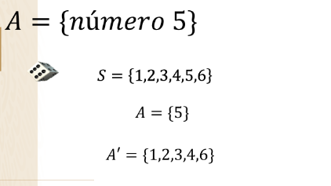

Así, el complemento de A, Ac, serán todos los elementos del espacio muestral que no están en A. En este caso son 5 elementos de S.

Ac es igual a 1, 2, 3, 4 y 6.

Si sumas el número de elementos de los dos conjuntos, A y Ac, debe ser igual al número de elementos del conjunto del espacio muestral S.

En este caso, un elemento de A más 5 elementos de Ac suman los seis del espacio muestral S.

Ahora en lugar de usar un dado hexaedro, usa un dado dodecaedro. El espacio muestral será S= 1, 2, 3, 4, 5, 6, 7, 8, 9, 10, 11, 12.

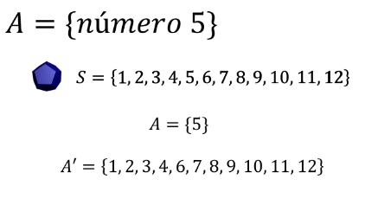

Para el mismo evento A= {obtener el número 5}, el complemento de A es igual a todos los elementos del espacio muestral que no pertenecen al conjunto A.

En este caso son 11 elementos: 1, 2, 3, 4, 6, 7, 8, 9, 10, 11 y 12.

Nuevamente sumas el número de elementos del conjunto A, cuya cardinalidad es igual a 1, y el número de elementos del conjunto Ac, cuya cardinalidad es igual a 11, y debe de coincidir con el número de elementos del conjunto del espacio muestral, S, que tiene una cardinalidad igual a 12.

Para el siguiente ejemplo analiza ambos dados al mismo tiempo con un mismo evento.

Recuerda que cada uno tiene su propio espacio muestral.

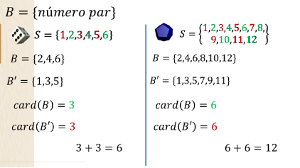

Con su respectivo “espacio muestral” cambia de evento. En el evento B= {Número par}.

Los casos que cumplen esta condición son B= {2, 4, 6} en el dado hexaedro.

Mientras que los casos favorables, en el dado dodecaedro del evento B, son B= {2, 4, 6, 8, 10, 12}.

Si haces la comparación de cada conjunto contra su espacio muestral, obtienes que el complemento de B en el hexaedro es un conjunto de 3 elementos, el 1, 3 y 5. Y el dodecaedro tiene 6 elementos de los 12 de su espacio muestral, que son parte del complemento de B, el 1, 3, 5, 7, 9, 11.

En ambos casos, la suma de los elementos es igual al número de elementos de su respectivo espacio muestral S.

Como construiste los eventos B y Bc, eventos complementarios, la cardinalidad en B más la cardinalidad del complemento Bc debe ser igual a la cardinalidad del espacio muestral S.

3 + 3 = 6 en el dado hexaedro y 6 + 6 = 12 en el dado dodecaedro.

Analiza ahora un evento distinto:

Evento C= {número mayor que 3}.

Ya conoces el espacio muestral de ambos dados. De ahí obtienes el conjunto de casos favorables de cada uno.

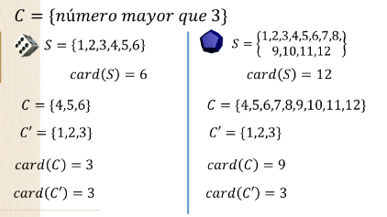

Para el dado hexaedro, los números mayores de 3 son C= {4, 5 y 6}.

Para el dado dodecaedro son: C= {4, 5, 6, 7, 8, 9, 10, 11, 12}.

Para el primer dado se obtienen tres elementos y su complemento, Cc, también con 3 elementos 1, 2 y 3.

En el segundo dado, 9 elementos pertenecen al evento C, y su complemento Cc está formado por los elementos 1, 2 y 3.

En ambos casos, la cardinalidad de Cc es igual y tiene los mismos elementos. Con estos ejemplos has encontrado cuál es el complemento de un evento. Falta analizar que en todos estos casos los conjuntos de eventos complementarios son excluyentes entre sí, es decir, los elementos del evento A no pueden pertenecer a su complemento y viceversa.

En el evento D= “Obtener un número par mayor a 4”, ¿cuál es el complemento del evento?

Este evento complementario lo describimos como Dc = {no obtener par mayor a 4} así el evento complementario queda definido.

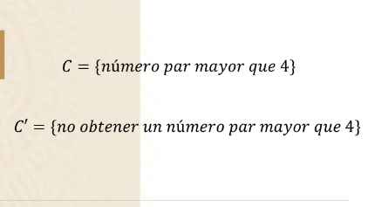
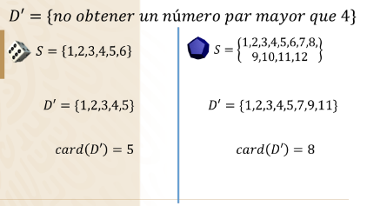

En el dado hexaedro y revisando el espacio muestral, puedes encontrar los elementos que pertenecen al evento Dc y que son 1, 2, 3, 4 y 5, el único número par mayor a 4 es 6, por lo que la cardinalidad del evento Dc es de 5.

En el dado dodecaedro, los elementos del evento Dc que encuentras en el espacio muestral son D= {1, 2, 3, 4, 5, 7, 9, 11}, por lo que los elementos del evento Dc tienen una cardinalidad de 8.

Así queda definido el complemento de D, Dc con sus respectivas cardinalidades.

Sabes que siempre que sean eventos complementarios, la cantidad de elementos del evento A más los elementos del evento complemento de A es igual al total de los elementos del espacio muestral S.

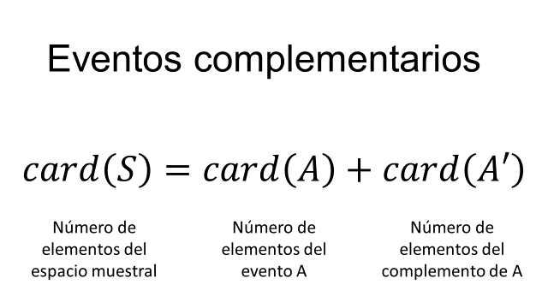

Observa a continuación un par de ejemplos que no son eventos complementarios.

Usando el dado hexaedro, los eventos D y E ¿son complementarios?

D= {números pares} y E = {números primos}

“$D=\left\{números pares\right\}$”
“$E=\left\{números primos\right\}$”

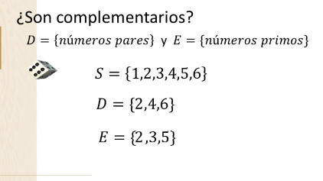

En este caso hay un elemento común a ambos eventos, el número 2, por lo que no son eventos mutuamente excluyentes.

Por lo tanto, el evento D y el evento E no son complementarios. El evento E = {números primos} y F= {4,6}

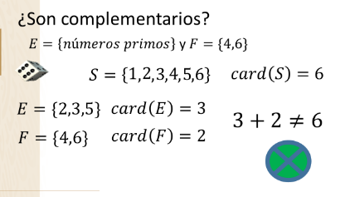

La cardinalidad del evento E, que es igual a 3 más la cardinalidad del evento F, que es igual a 2, no son iguales al número de elementos del espacio muestral S. De hecho, sólo falta el número 1 y por eso el evento E y F no son eventos complementarios.

Nota que E y F sí son eventos mutuamente excluyentes, es decir, los elementos de E no pertenecen a los elementos de F y viceversa.

Así que anota esta particularidad: “Todos los eventos complementarios son excluyentes entre sí, pero no todos los eventos excluyentes entre sí son eventos complementarios”.

El experimento aleatorio consiste en lanzar una moneda 3 veces. El evento es obtener las 3 veces águilas, ¿cuál es el complemento de este evento?

Haces uso del diagrama de árbol para poder visualizar cuál es tu espacio muestral S.
Del primer lanzamiento tienes dos posibles resultados, sol o águila, en el segundo lanzamiento en cada evento del primer lanzamiento tienes también las dos posibilidades, sol o águila; y en el tercer lanzamiento por cada evento del segundo lanzamiento puedes obtener águila o sol.

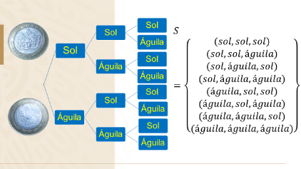

La cardinalidad del espacio muestral S para el lanzamiento de una moneda 3 veces es la última columna del diagrama de árbol, y tiene 8 elementos.

S = (SSS, SSA, SAS, SAA, ASS, ASA, AAS, AAA)

Ya que conoces el espacio muestral puedes identificar el elemento del evento.

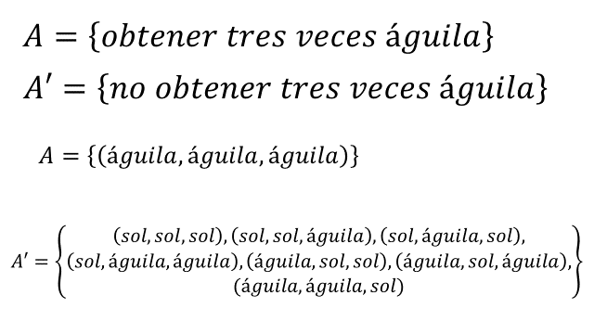

A= {obtener 3 veces águila} y su complemento Ac = {no obtener 3 veces águila}

A= {aaa} y Ac = {sss, ssa, sas, saa, ass, asa, aas}

Si sumas el número de elementos del evento A, que es uno, más el número de elementos del evento Ac, que son 7, obtienes los 8 elementos del espacio muestral.

También cumple que el evento A y su complemento Ac son excluyentes entre sí.

El diagrama de árbol ayudó a visualizar todo el espacio muestral y a obtener el complemento de un evento.

En el siguiente ejemplo se representarán, de forma visual, todos y cada uno de los elementos del espacio muestral. Realiza la suma de los puntos mentalmente.

El dominó es un juego de mesa que consta de 28 fichas, cada una de las cuales está dividida en dos cuadrados marcados con un número de puntos que va desde cero a seis, como se muestra en la imagen.

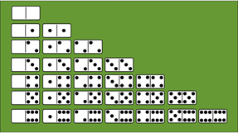

Señala cuáles de los siguientes eventos son complementarios.

- El evento 1, la suma de sus puntos es menor a 7.
- El evento 2, la suma de sus puntos es mayor o igual a 7.
- Evento 3, la suma de sus puntos es igual a 7.
- Evento 4, la suma de sus puntos es mayor que 7.
- El evento 5, la suma de sus puntos es menor que 9.
- Y el evento 6, la suma de sus puntos no es igual a 7.

En el evento 1 las fichas de dominó que cumplen con la suma de sus puntos menor que 7 son:
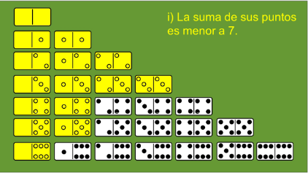

La primera ficha cero-cero, en la esquina superior del diagrama, sus puntos suman menos que 7; la ficha uno-cero, dos-cero, tres-cero y hasta seis-cero, cada una suman menos que 7.
En la segunda columna del uno-uno al uno-cinco, en cada ficha la suma de sus puntos es menor a 7, pero en la ficha seis-1, sus puntos suman 7, y 7 no es menor que 7, es igual, y por lo tanto no pertenece al evento 1.

En la tercera columna las fichas dos-dos y dos-tres, sus puntos suman menos que 7.

En la cuarta columna sólo la ficha tres-tres pertenece al evento 1.

Y en el resto de las fichas ya no hay ninguna que pertenezca al evento 1.

¿Cuál de los eventos restantes es el complementario del evento 1?

Si escogiste el evento 2, “la suma de sus puntos es mayor o igual a 7”, estás en lo correcto. Verifica que el evento 2 representa el complemento del evento 1.

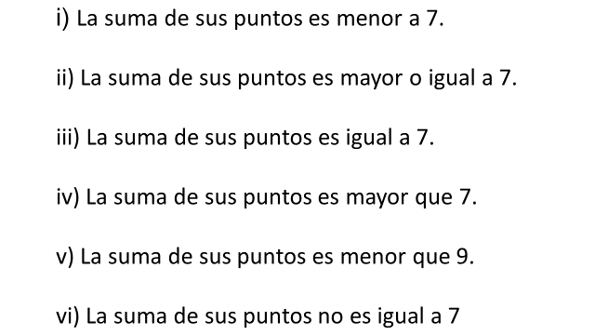

En las fichas restantes, la ficha seis-uno, la suma de sus puntos si es mayor o igual a siete, en la siguiente columna las sumas son 7 y 8, respectivamente, y también son elementos del evento 2.

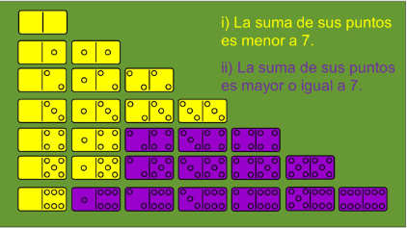

En la columna cuatro, las sumas son 7, 8 y 9 y también son elementos del evento 2.

Las últimas sumas son 8, 9, 10, 10, 11 y 12, respectivamente, y también pertenecen a los elementos del evento 2.

Ya no falta ninguna ficha y tampoco sobran fichas, porque los eventos 1 y 2 son complementarios.
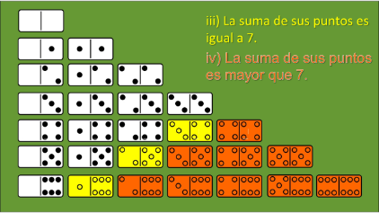

En el evento 3, la suma de sus puntos es igual a 7, queda representado por las fichas: seis-uno, cinco-dos, cuatro-tres, si lo comparas con el evento 4.

“La suma de sus puntos es mayor que 7”, los elementos de este evento son: seis-dos, cinco-tres, seis-tres, cuatro-cuatro, cinco-cuatro, seis-cuatro, cinco-cinco, cinco-seis y seis-seis.

Como puedes observar, la suma de los elementos del evento 3 más los elementos del evento 4 no cubren en su totalidad el espacio muestral. Por lo tanto, el evento 3 y el evento 4 no son complementarios.

¿Con cuál evento será complementario el evento 3?, ¿con el evento 5 o con el evento 6?, ¿cuál de estos dos eventos describe mejor al complemento del evento 3, “la suma de sus puntos es menor o igual a 9” o el evento 6, “la suma de sus puntos no es igual a 7”?

Correcto, el evento 3 y el evento 6 son complementarios, entre ellos no comparten ninguna ficha, es decir, son excluyentes entre sí y la suma de los elementos de cada evento es igual al espacio muestral formado por las 28 fichas del juego de dominó.

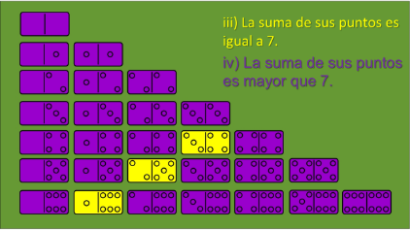

Sólo falta analizar si los eventos 4 y 5 son complementarios. Quedan representados de la siguiente manera:
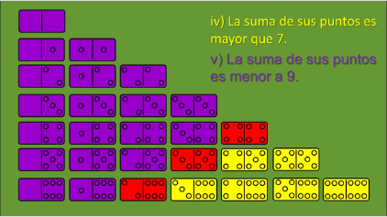

Evento 4, la suma de sus puntos es mayor que 7 y son las fichas de color amarillo. Y las fichas del evento 5, la suma de sus puntos es menor a 9 y son las fichas de color morado. En este caso existen elementos en común entre los dos eventos y son las fichas de color rojo, esto nos indica que los eventos 4 y 5 no son mutuamente excluyentes.

Por lo tanto, el evento 4 y el evento 5 no son eventos complementarios, aunque sí contengan a todos los elementos del espacio muestral.

Resuelve otro ejercicio cambiando de experimento aleatorio.

En un saco hay 3 canicas azules, 2 canicas rojas y cuatro canicas blancas. Si tu evento es M = {no sacar una canica azul}, analiza.

Primero define el espacio muestral. Ayúdate con un diagrama de árbol para determinar los elementos del espacio muestral S, con los elementos azul, azul, azul, rojo, rojo, blanco, blanco, blanco, blanco.

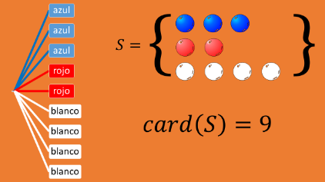
Lo que resulta que la cardinalidad de S es 9.

Ahora obtienes los elementos del evento Mc = {obtener canica azul} y observa que su cardinalidad es 3. Pues se tienen 3 canicas azules.

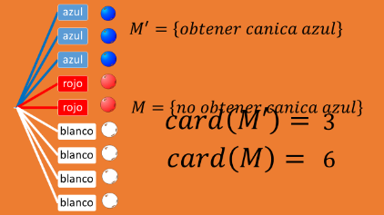

Nota que la cardinalidad del evento M={no sacar una canica azul} es de 6.

Por lo tanto, la suma de ambas cardinalidades es igual a la cardinalidad de S.

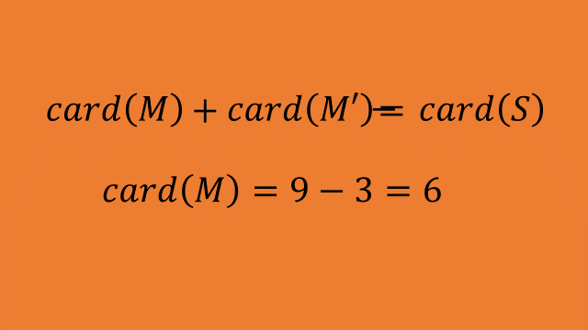

En consecuencia, para obtener la cardinalidad del evento M, no sacar una canica azul, es igual al número de elementos del espacio muestral S menos la cardinalidad de Mc. Y como resultado obtienes 6.

Cómo pudiste observar, no les resultó difícil analizar diferentes eventos en diferentes experimentos aleatorios.

Recuerda que, en eventos complementarios, y en cualquier análisis de este tipo, es muy importante conocer a los elementos del espacio muestral y definirlo correctamente ayuda en el análisis de estos ejercicios.

Los diagramas ayudan a conocer el total de elementos que se relacionan con un evento. El definirlos correctamente hace que el análisis, entre diferentes eventos, sea más visible y sencillo de verificar en cuanto a si son excluyentes entre sí, y si la unión de los eventos cubre en su totalidad al espacio muestral.

El reto de hoy:

Te sugerimos revisar tus libros de texto para afirmar, rectificar o consultar tus posibles dudas, así como a resolver los ejercicios propuestos en el tema de eventos complementarios.

¡Buen trabajo!

Gracias por tu esfuerzo.

Para saber más:

https://www.conaliteg.sep.gob.mx/

